# Fűtés használata:

## **Vevő egység (kazán mellett):**

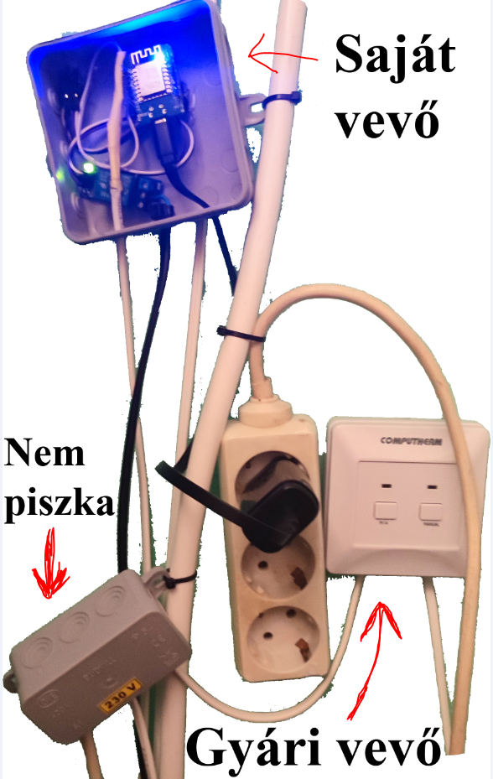

**FONTOS:**  
A 230V matricás dobozba bejön a 230V-os konnektori „áram”, itt csak „el van osztva” a saját vevőhöz szükséges konnektorhoz és a gyári vevő számára..  
FONTOS: az itt levő konnektorba / elosztóba **kizárólag** olyan dolgot szabad bedugni ami:  
1: kevés áramot eszik (telefontöltők ilyesmik, laptop-ig bezárólag OK, PORSZÍVÓ, vasaló, felmosó **VÉLETLENÜL SEM!**)  
2: csak olyasmit aminek a konnektori dugóján nincs földelés ér (a konnektorból kiálló 2 érintkezőt nem használja)  
A 230V feliratú dobozt **kizárólag csak akkor szabad piszkálni** (főleg a barna / fekete vezetéket benne), ha a dolgozó szoba ajtaja mellett / fölött a gardrób oldalán a plafon alatt a fali dobozban ki van kötve az onnan a falon kívül hátra-menő fehér külsejű vezeték!

A saját vevő egy USB-s „telefontöltőről” kap 5V-ot, tehát a saját vevő dobozában nincs semmi ami hálózati feszültséget kapna (nem tud „jobban megrázni” mint egy elem vagy mint a telefontöltőd).  
  
A saját vevő WiFi-n csatlakozik a hálózathoz.  
**Ha valamiért nem éri el a termosztát egységet WiFi-n akkor visszaáll „*Rollback mode*”-ba.  
Ez annyit jelent, hogy „megnézi”, hogy a gyári vevő egység éppen szeretne-e fűteni vagy sem és ugyanezt az utasítást adja tovább a kazán felé.**  
  
  
FONTOS:  
**A saját vevő áramtalanítása / kihúzása esetén a gyári termosztát vevője nem tudja bekapcsolni a fűtést!**   
Csak a gyári állapot visszaállítása után (vezetékek átközése: a **fekete** külsejű vezeték, ami most a saját vevőhöz megy a kazántól, az ehelyett a gyári termoszát jobb oldali fehér vezetékének a helyére menjen (2 ér sorrendje nem számít)).   
**Gyári termosztát használata:**  
Áramtalanítsuk a saját termosztát egységet, ezáltal a „saját vevő” nem találja a termoszátját WiFi-n, így automatikusan visszaáll „Rollback mode”-ba, tehát a gyári tremosztát utasítását továbbítja a kazán számára.  
**Ebben az esetben állítsd be a kívánt hőmérsékletet a gyári termosztáton (**ami amúgy le van véve, hogy ne akarjon fűteni, hagyja, hogy a saját vezérlés működjön)!

**Termosztát használata:**

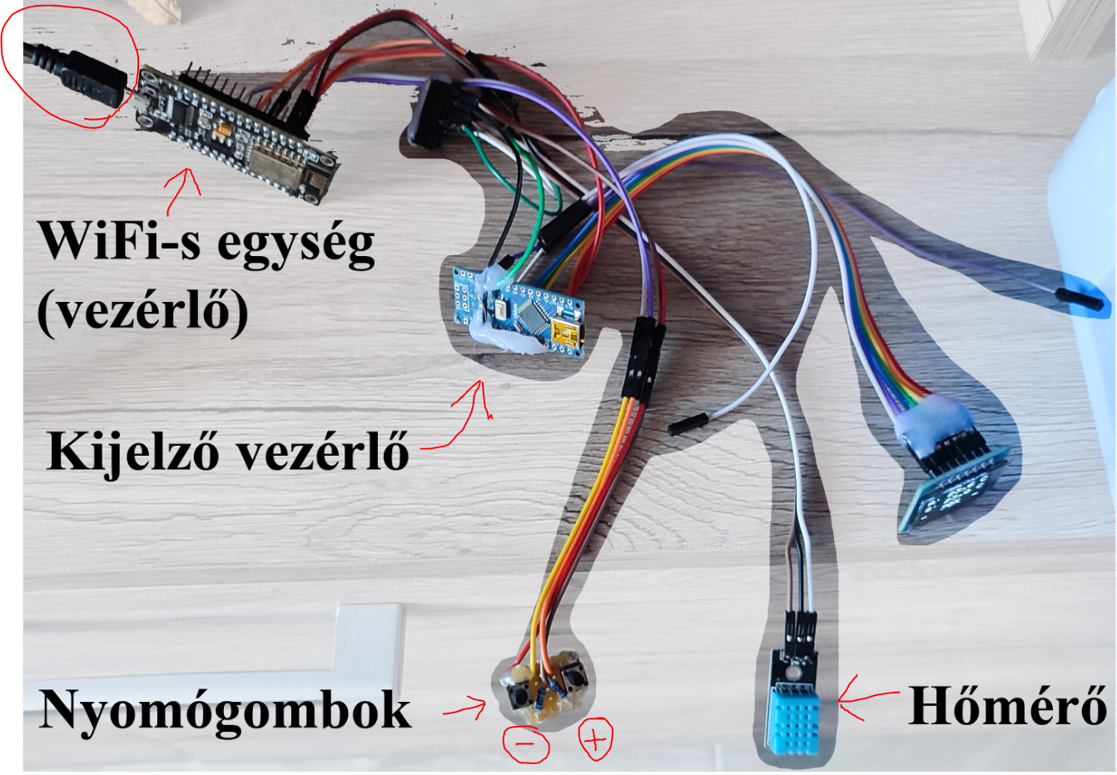  
  
**Kikapcsoláshoz / átamalanításhoz a képen bal felül bekarikázott USB csatlakozót kell kihúzni (vagy az USB kábelt abból, amiről áramot kap).**

**Termoszát elérhetősége:**

Az itthoni WiFi-n bármilyen eszközön (telefon, tablet, számítógép, akár a TV web-böngészőjén)  
egy böngészőbe (**NEM google keresőbe!, hanem böngészőbe**!) írd be: **192.168.1.171**

**Ekkor ezt látod:**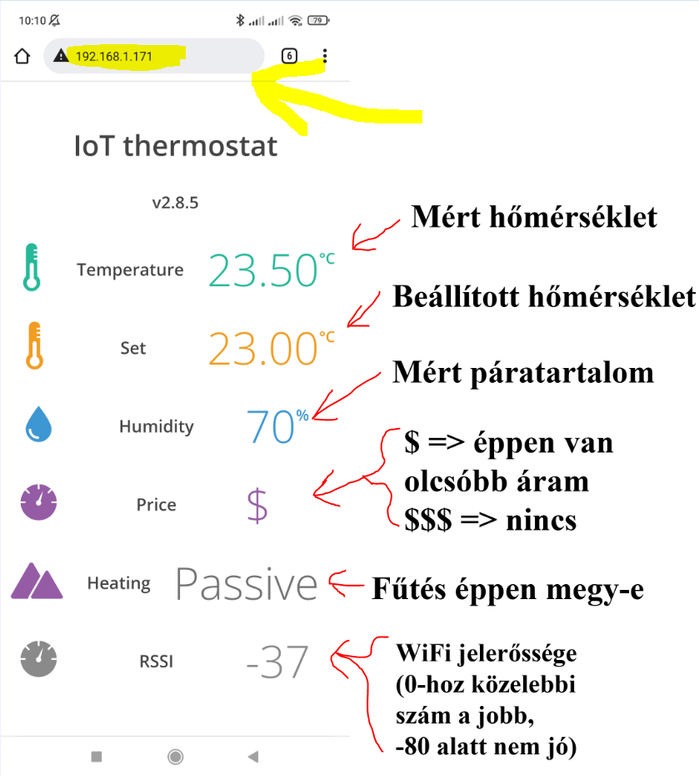

**Hőmérséklet beállítása:**Írd be a böngészőbe ezt (szóközök nélkül!):  
**192.168.1.171/set?temp=SZÁM**  
**A szám a kívánt hőmérséklet 10x-ese, tehát pl.: 23,6C esetén: 236.**  
**192.168.1.171/set?temp=236**  
A beállítás után akár 20-30 mp-is eltellhet mire a termosztát saját kijelzőjén megjelenik az új érték   
(~ 30mp-enként frissül a kijelző tartalma).  
Ugyan ezek a funkciók (a hőmérséklet beállítása is) **elérhető neten keresztül bárhonnan**, ekkor a termosztát IP-je (192.168.1.171) –rész helyett a „*boorfeszek.ddns.net:38837*” –címet kell használni (hőmérséklet beállításához ugyanaz a végződés kell) (ez csak akkor megy, ha **nem** az otthoni WiFi-n van a telefonod, de otthon épp van net).

**Termosztát kijelzője:**